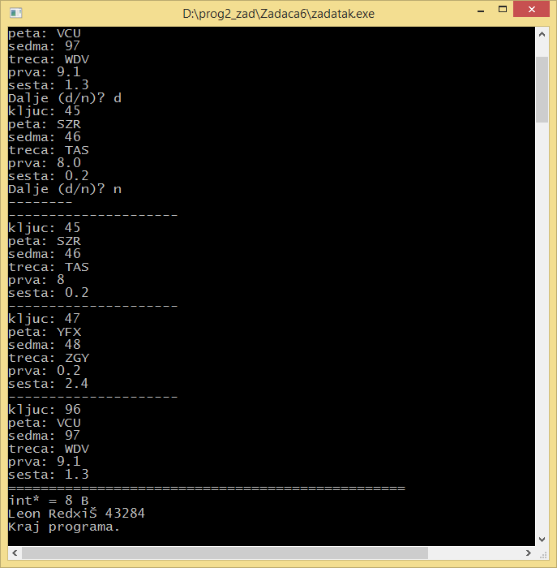

//1. Koja je veličina datoteke "datoteka5.ind" (u bajtima, kad sadrži podatke iz testnog primjera), a koliko memorijskog prostora (u bajtima) zauzima zapis indeksne datoteke?  
datoteka5.ind zauzima 24 bajtova  
zapis indeksne datoteke je 8 bajtova

//2. Koji je tip zapisa matične datoteke, a koji indeksne datoteke?

Tip zapisa indeksna datoteka;  
struct tindeks{

int kljuc;

int adresa;  
};

Tip zapisa matčne datoteke

struct k36a{

int kljuc;

char peta[36];

int sedma;

char treca[36];

float prva;

float sesta;

};

//3. Ispišite niz stanja datotečnog pokazivača (u datoteci dat) za čitanje na poziciji označenoj s // \*\*\* (pri unesenim testnim podacima)

264, 88, 176